全国2008年4月高等教育自学考试
结构力学（二）试题
课程代码：02439
一、单项选择题（本大题共10小题，每小题2分，共20分）
在每小题列出的四个备选项中只有一个是符合题目要求的，请将其代码填写在题后的括号内。错选、多选或未选均无分。
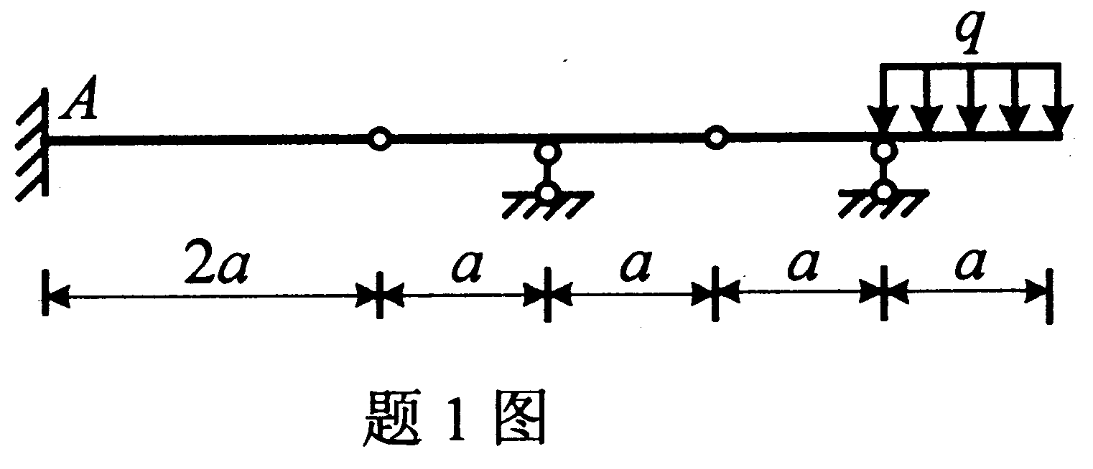
1．图示结构，M_{A}=（ ）
A．qa²，上侧受拉；
B．qa²，下侧受拉；
C．qa²/2，上侧受拉；
D．qa²/2，下侧受拉。
2．结构的弯矩图如图（a）所示，AB杆的剪力图为（ ）
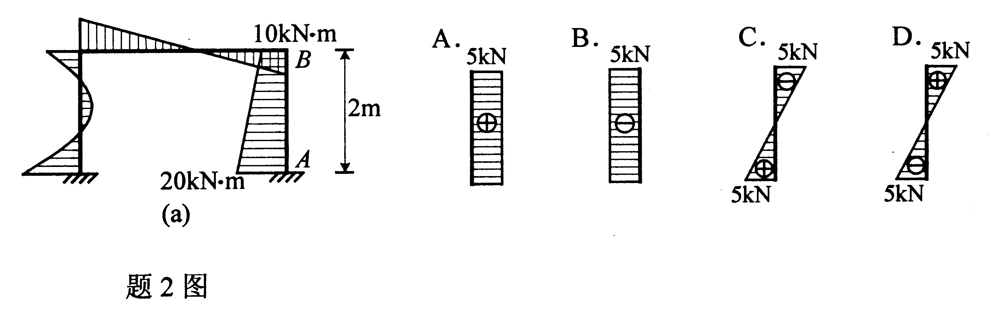
3．由于温度改变，静定结构（ ）
A．会产生内力，也会产生位移； B．不产生内力，会产生位移；
C．会产生内力，不产生位移； D．不产生内力，也不产生位移。
4．图示桁架中CD杆的轴力为（ ）
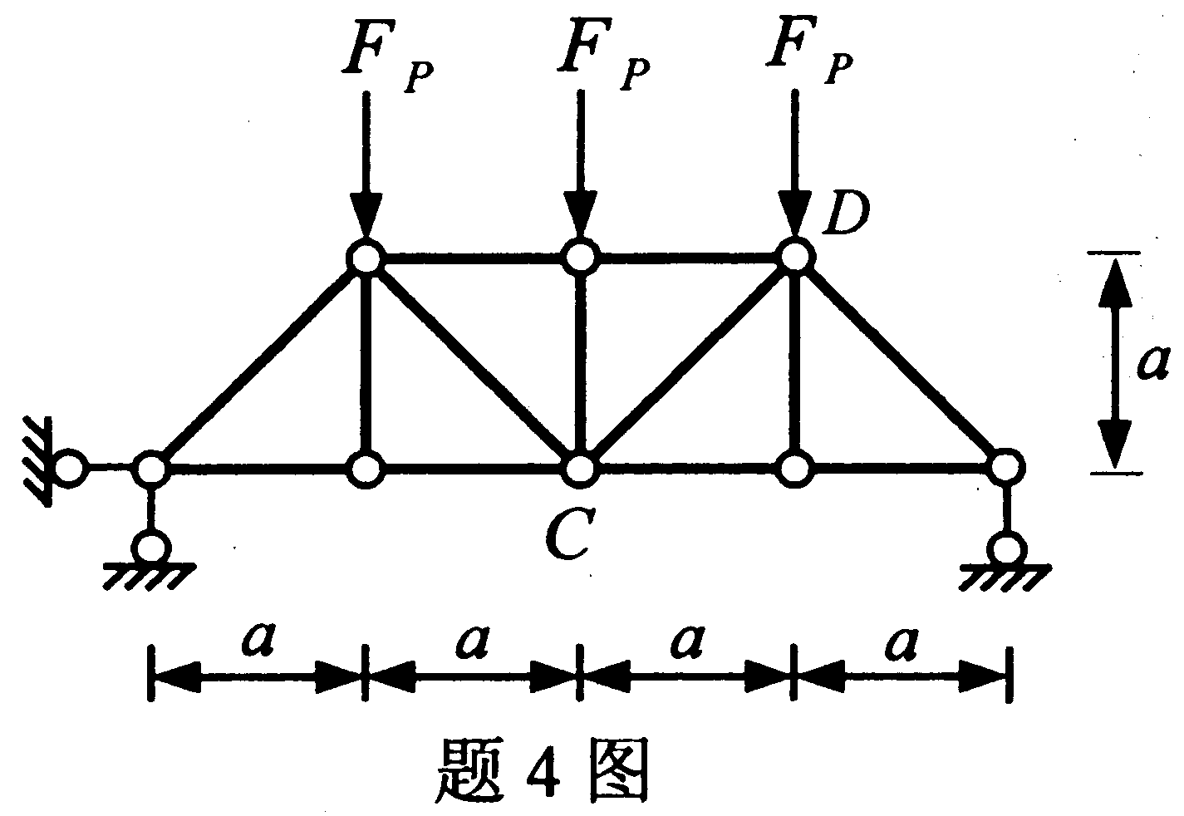
A．$−\frac{3\sqrt{2}}{2}$F_{P}
B．$−\frac{\sqrt{2}}{2}$F_{P}
C．$\frac{\sqrt{2}}{2}$F_{P}
D．$\frac{3\sqrt{2}}{2}$F_{P}
5．位移法典型方程是（ ）
A．物理方程； B．几何方程；
C．虚功方程； D．平衡方程。
6．用单位荷载法计算图（a）所示结构B结点角位移时，（ ）
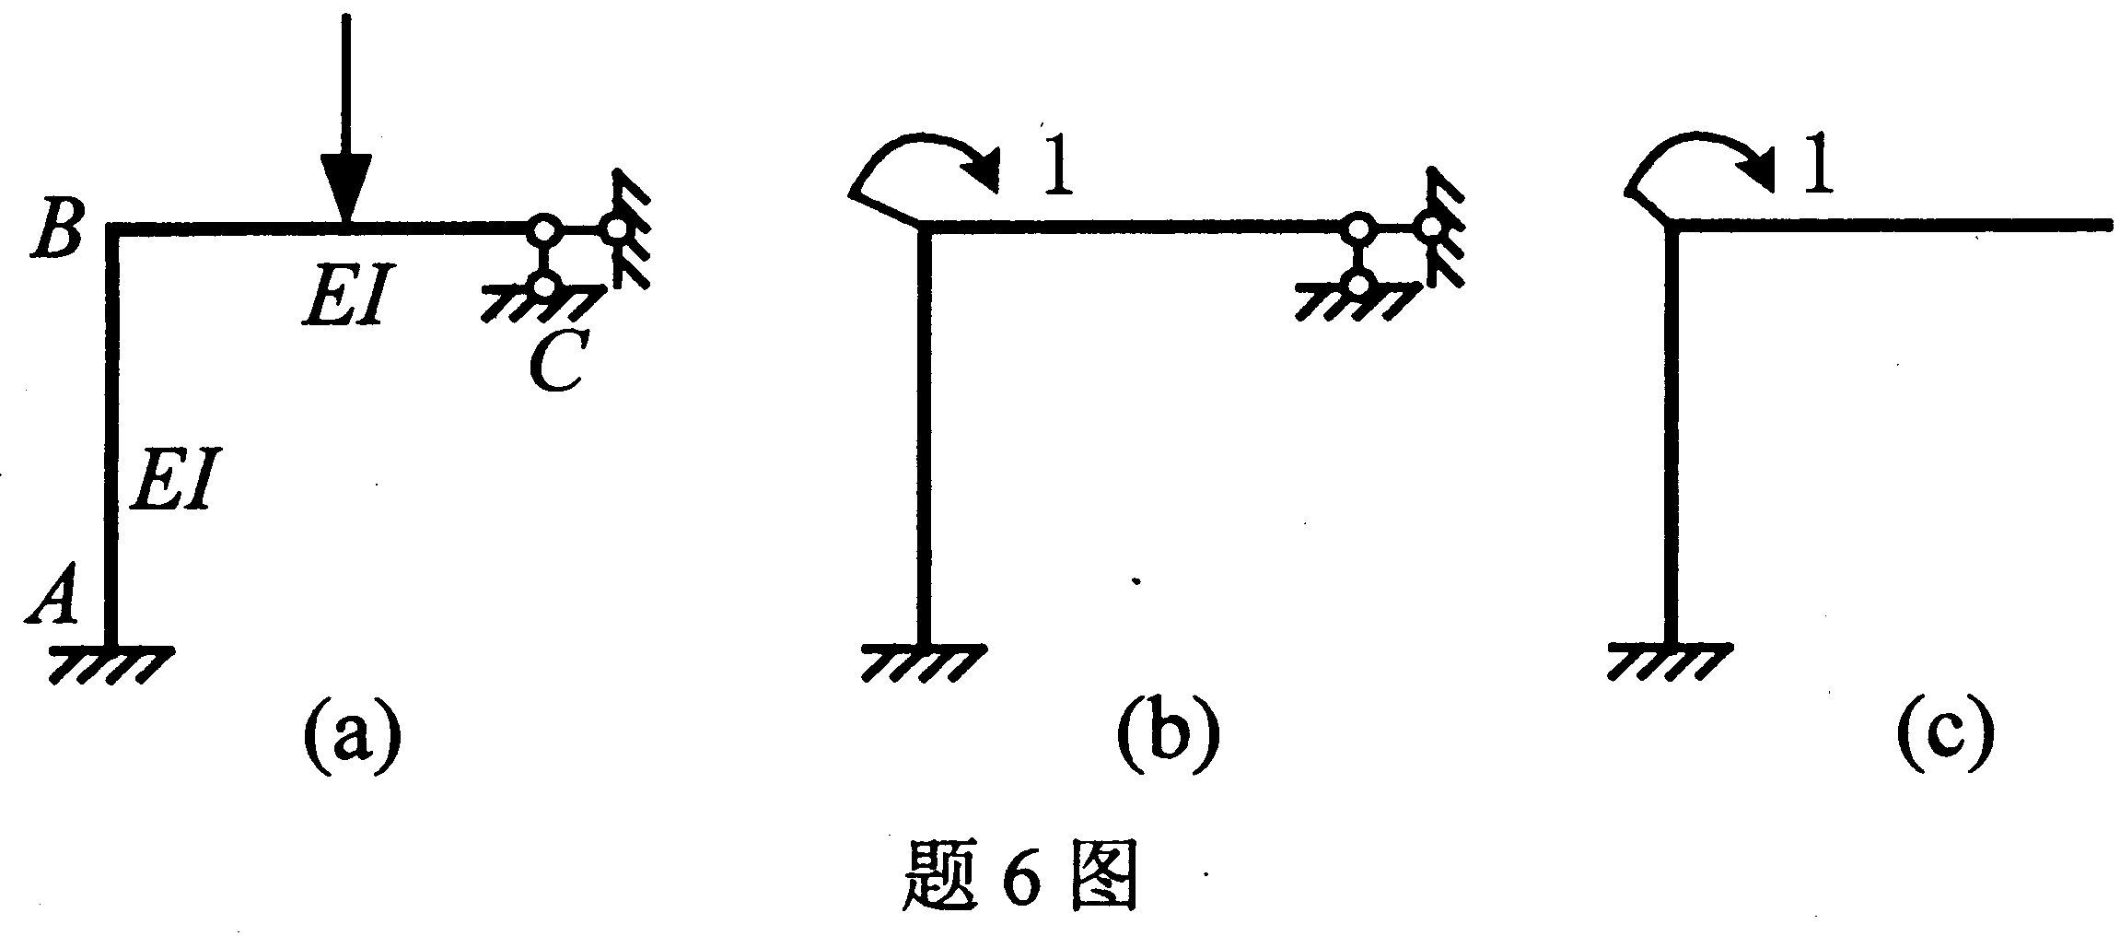
A．图（b）可以作为单位力状态，图（c）不可以作为单位力状态；
B．图（b）不可以作为单位力状态，图（c）可以作为单位力状态；
C．图（b）和图（c）均可以作为单位力状态；
D．图（b）和图（c）均不可以作为单位力状态。
7．图示对称刚架，在荷载M作用下，正确的半边结构为（ ）
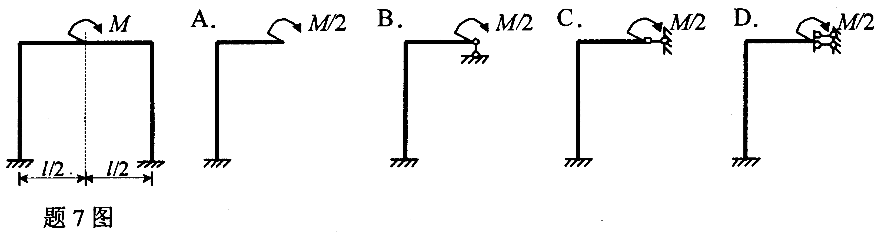
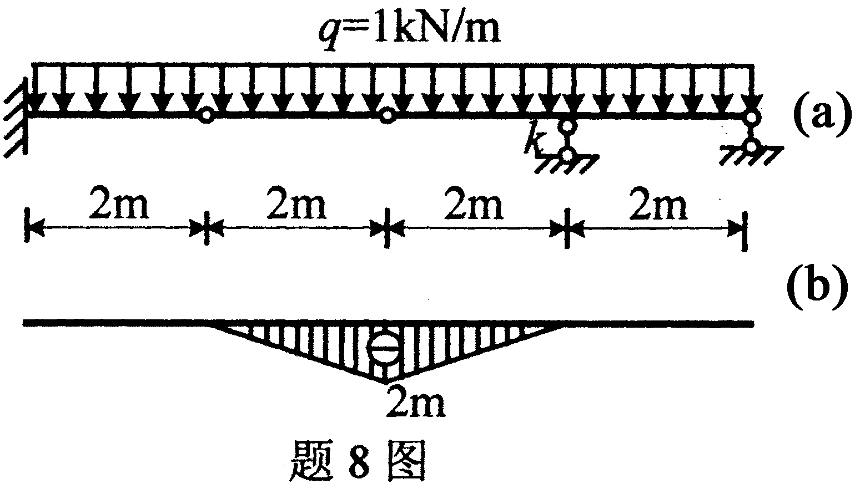
8．图（b）为图（a）所示结构M_{K}影响线，利用该影响线求得图（a）所示固定荷载作用下的M_{K}值为（ ）
A．4kN·m
B．2kN·m
C．-2kN·m
D．-4kN·m
9．图示结构单元③的单元等效结点荷载矩阵为（ ）
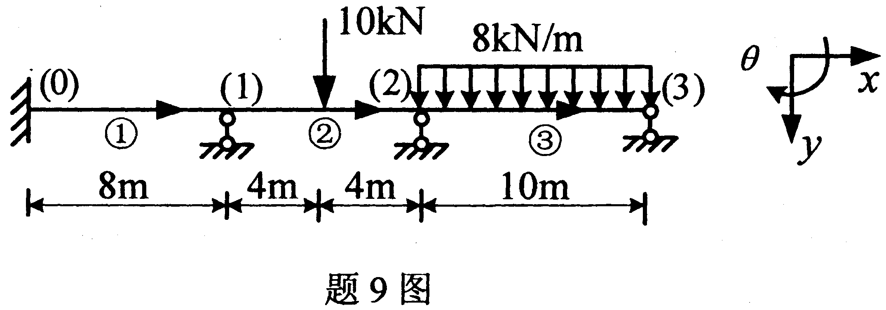
A．[100kN·m 0]^{T} B．
B．[-100kN·m 0]^{T} D．
C．[66.7kN·m -66.7kN·m]^{T}
D．[-66.7kN·m 66.7kN·m]^{T}

10．图示刚架，各杆EI为常数，不计轴向变形，其动力自由度的数目是（ ）
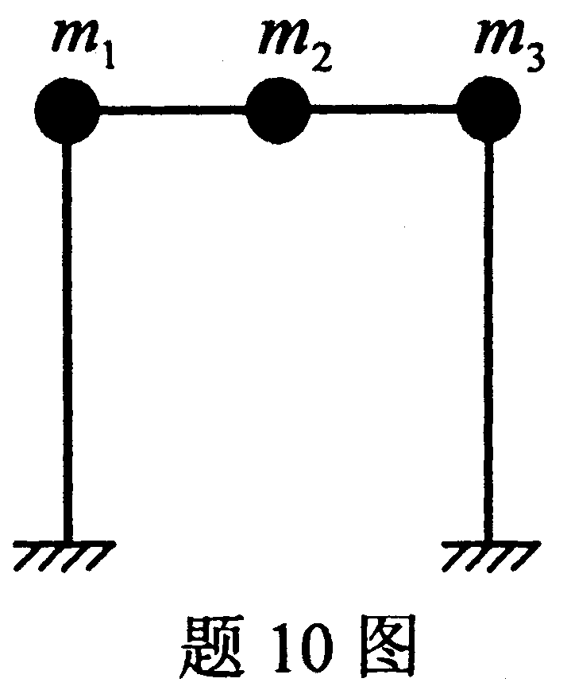
A．1
B．2
C．3
D．4

二、填空题（本大题共10小题，每小题2分，共20分）
请在每小题的空格中填上正确答案。错填、不填均无分。
11．静定结构由于支座位移而产生的支座反力等于_____________。
12．图示桁架中AB杆的轴力为_____________。

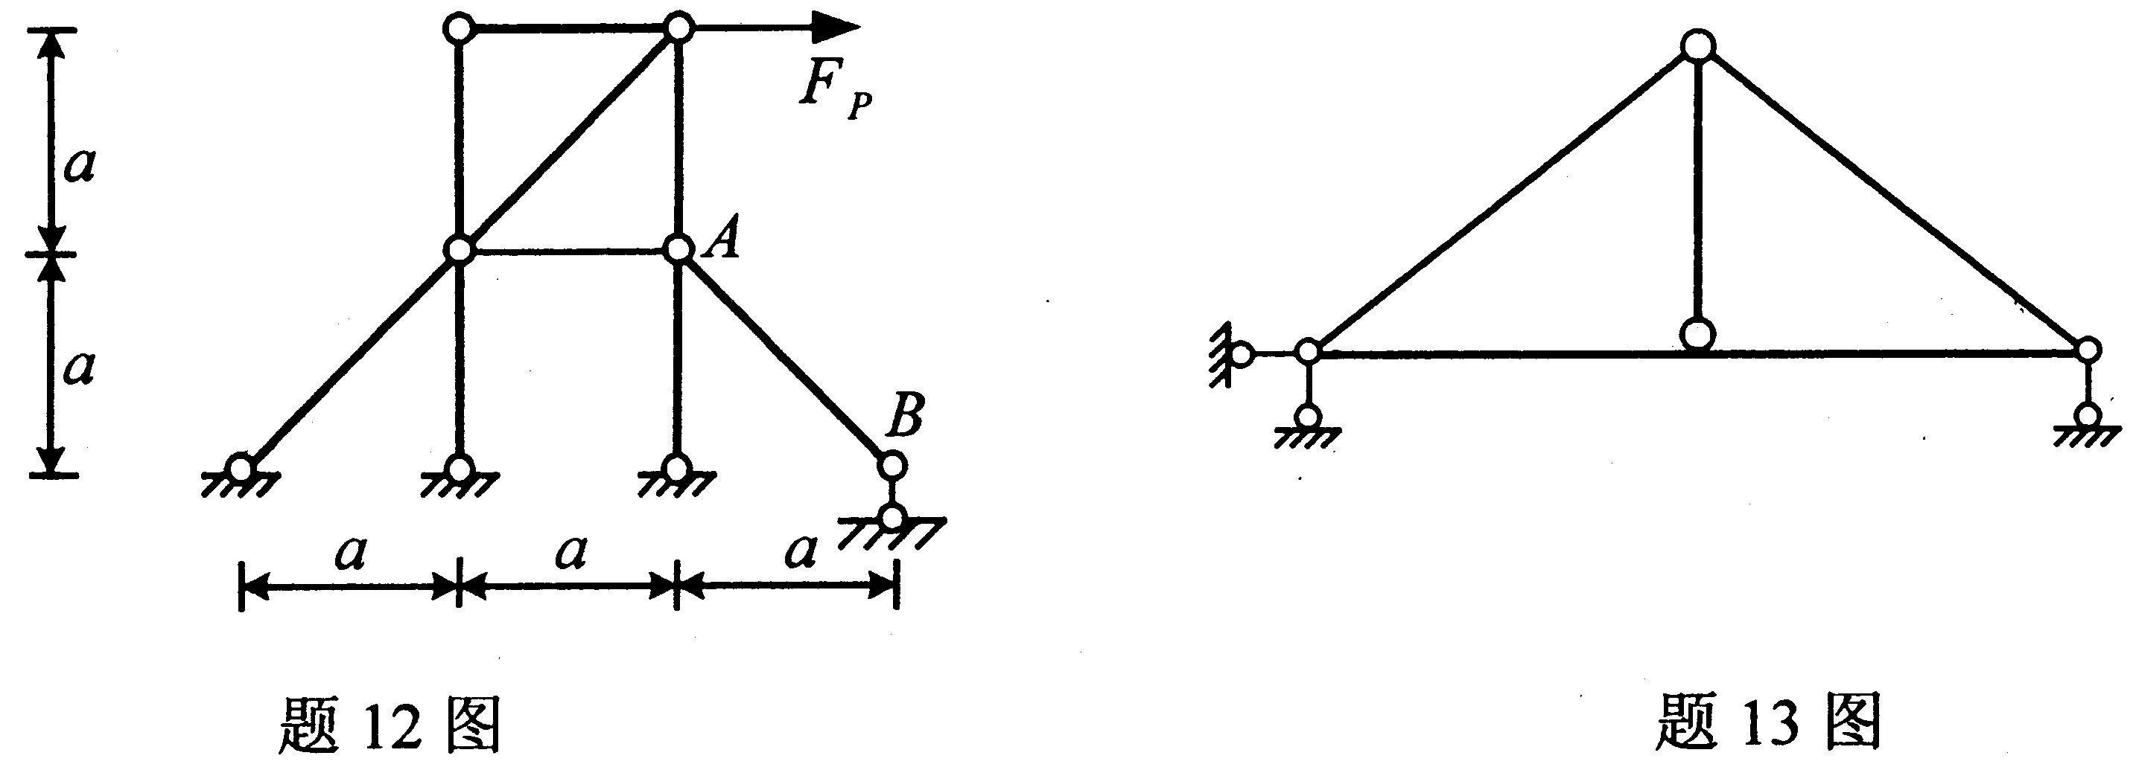
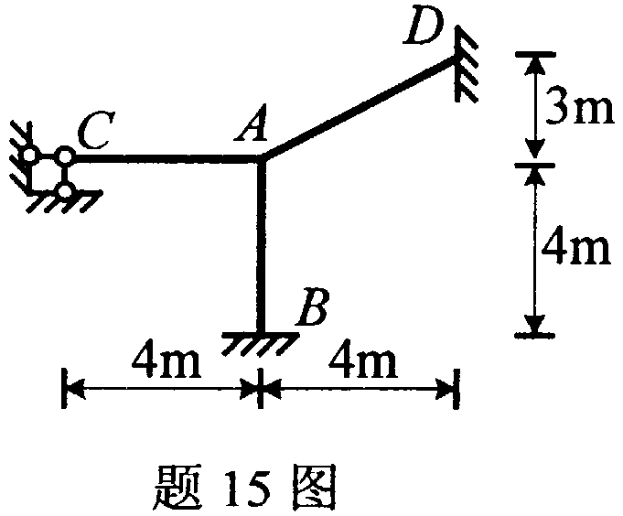
13．图示结构的超静定次数为_____________。
14．位移法典型方程中恒为正的系数是_____________。
15．图示刚架，EI=常数，AB杆A端的力
矩分配系数μ_{AB}=_____________。
16．图示梁A支座发生顺时针单位转角，C支座发生逆时
针单位转角，所引起的AB杆A端的弯矩（以下侧受拉
为正）M_{AB}=_____________。
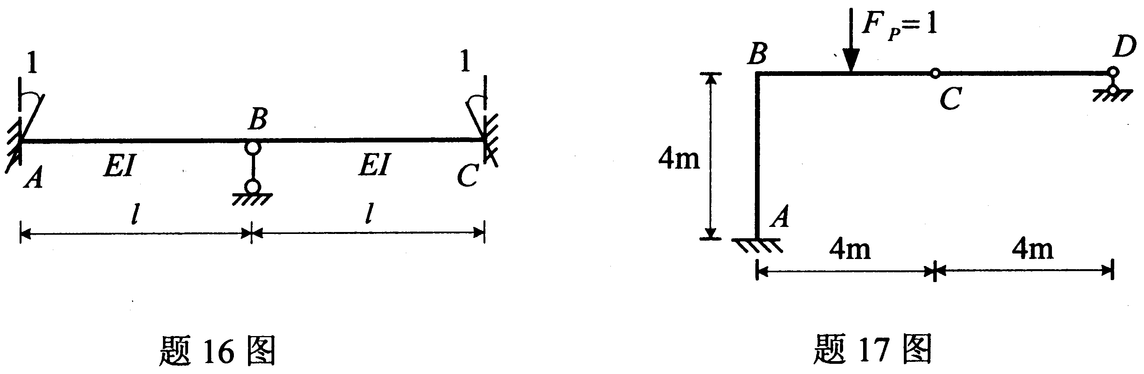
17．图示结构，F_{P}=1在BD上移动，M_{A}（以右侧受拉力正）影响线中C点的纵标值y_{C}=_____________。
18．根据_____________互等定理，单元刚度矩阵中非对角元素k_{ij}=k_{ji}。
19．n自由度体系，{Y}_{i}、{Y}_{j}是它的两个振型。这两个振型关于质量矩阵[M]正交的关系式是_____________。
20．阻尼比为0.05的单自由度体系受简谐荷载作用，当荷载频率等于自振频率时，位移动力系数为_____________。
三、计算题（本大题共3小题，每小题8分，共24分）
21．用位移法计算图示结构，作出弯矩图。（EI=常数）
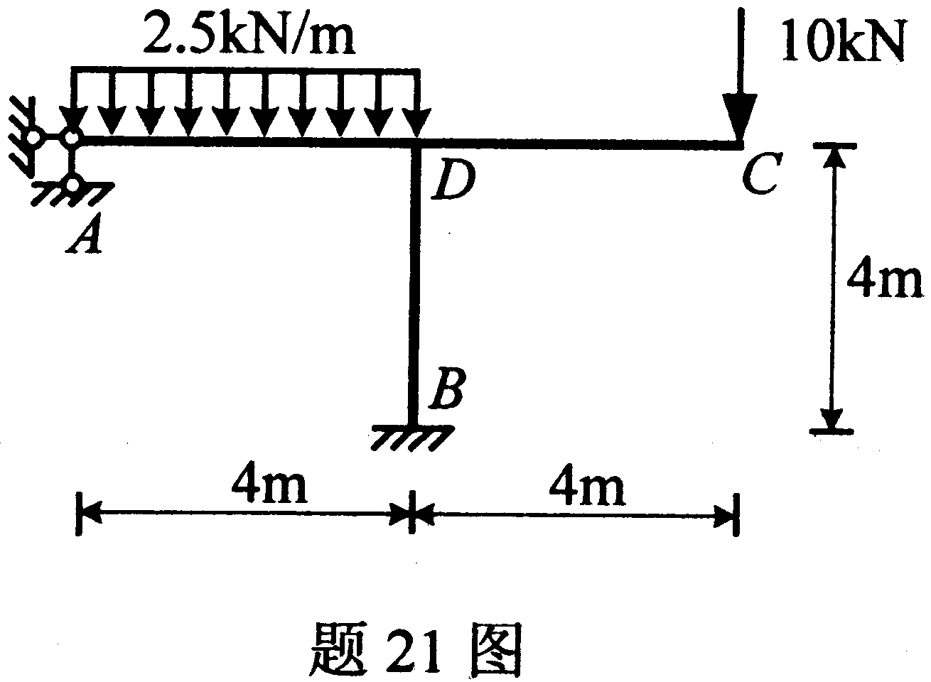
22．试作图示结构k截面弯矩M_{k}、j截面剪力F_{Qj}、A支座竖向反力F_{Ay}影响线。（F_{P}=1在AC上移动）
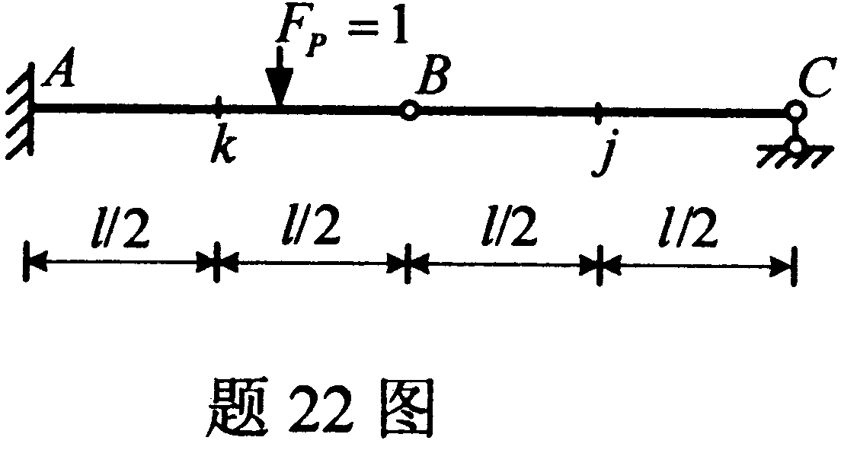
23．试求图示刚架（不计轴向变形）的结构刚度矩阵和结点荷载矩阵。（EI=常数）
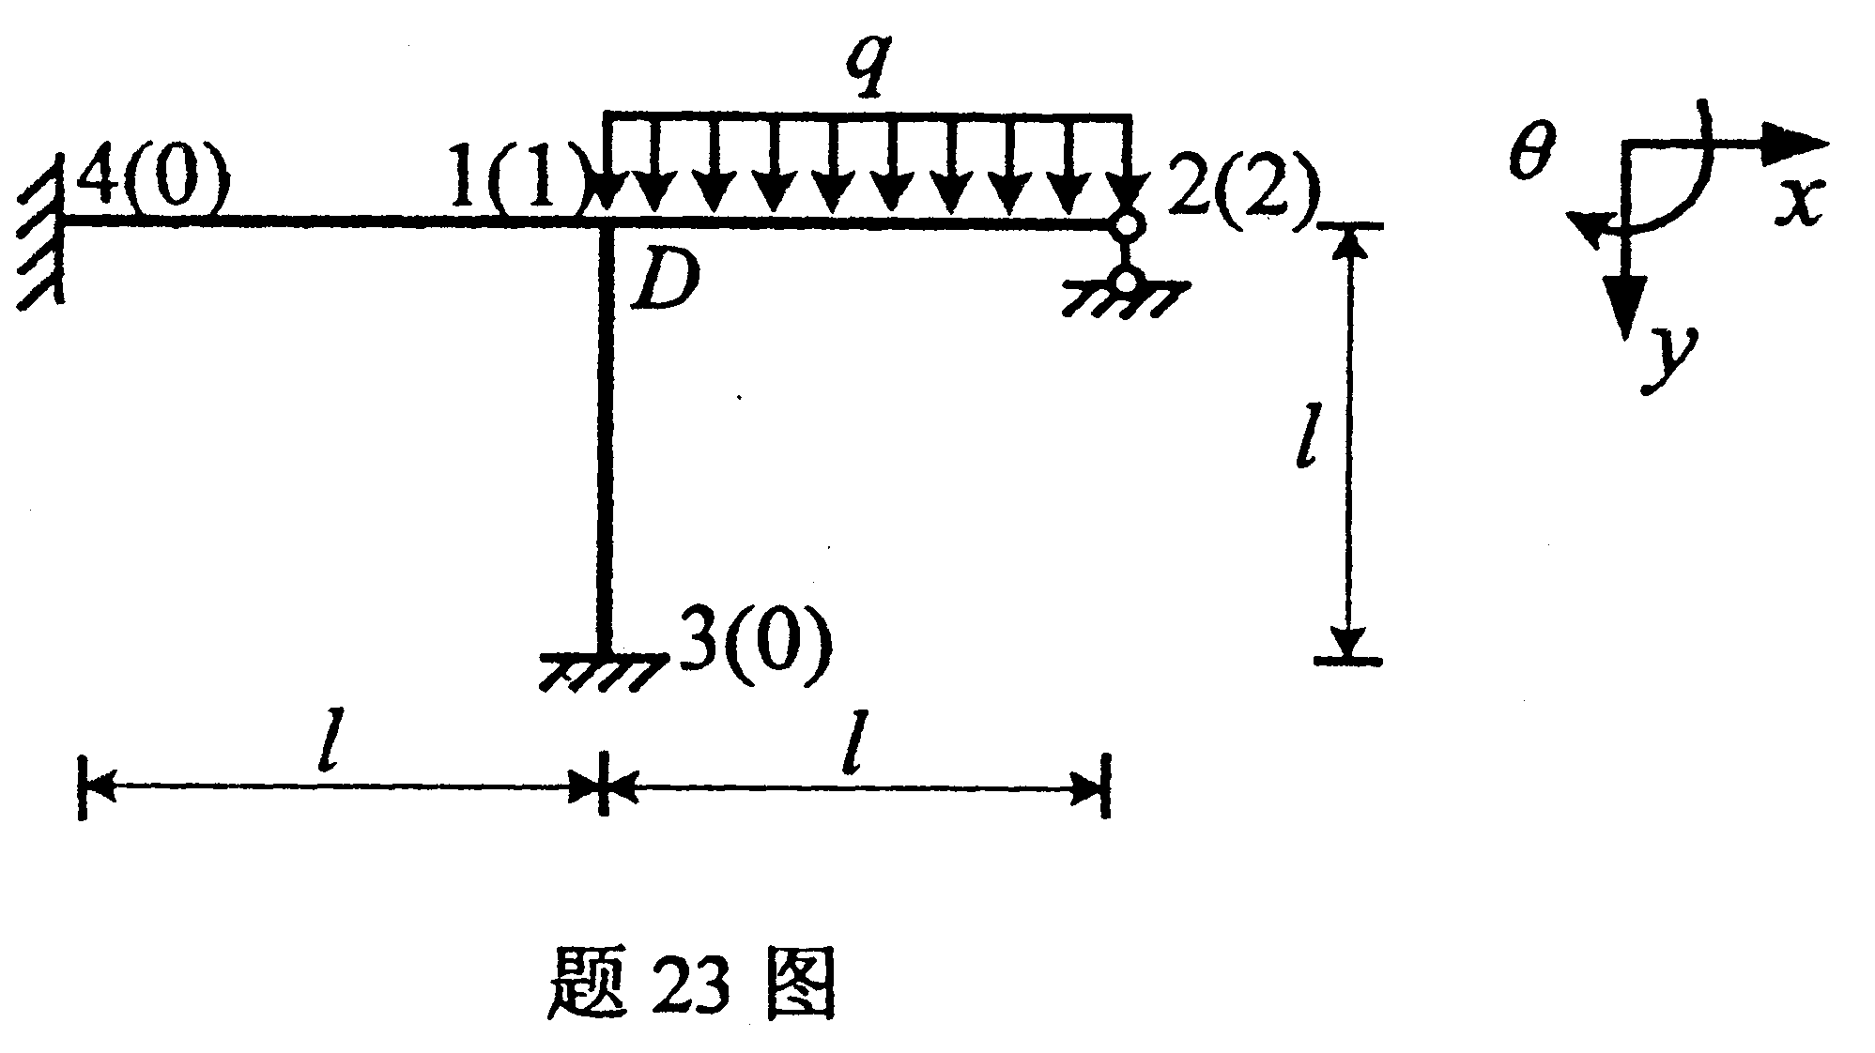

四、分析计算题（本大题共3小题，每小题12分，共36分）
24．试计算图示结构，作弯矩图、剪力图和轴力图。
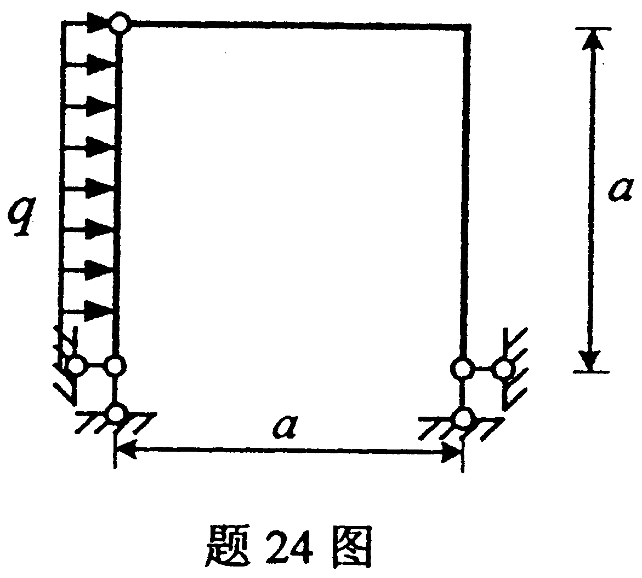
25．试列出图示刚架的力法典型方程，并求出所有系数和自由项。（EI=常数）
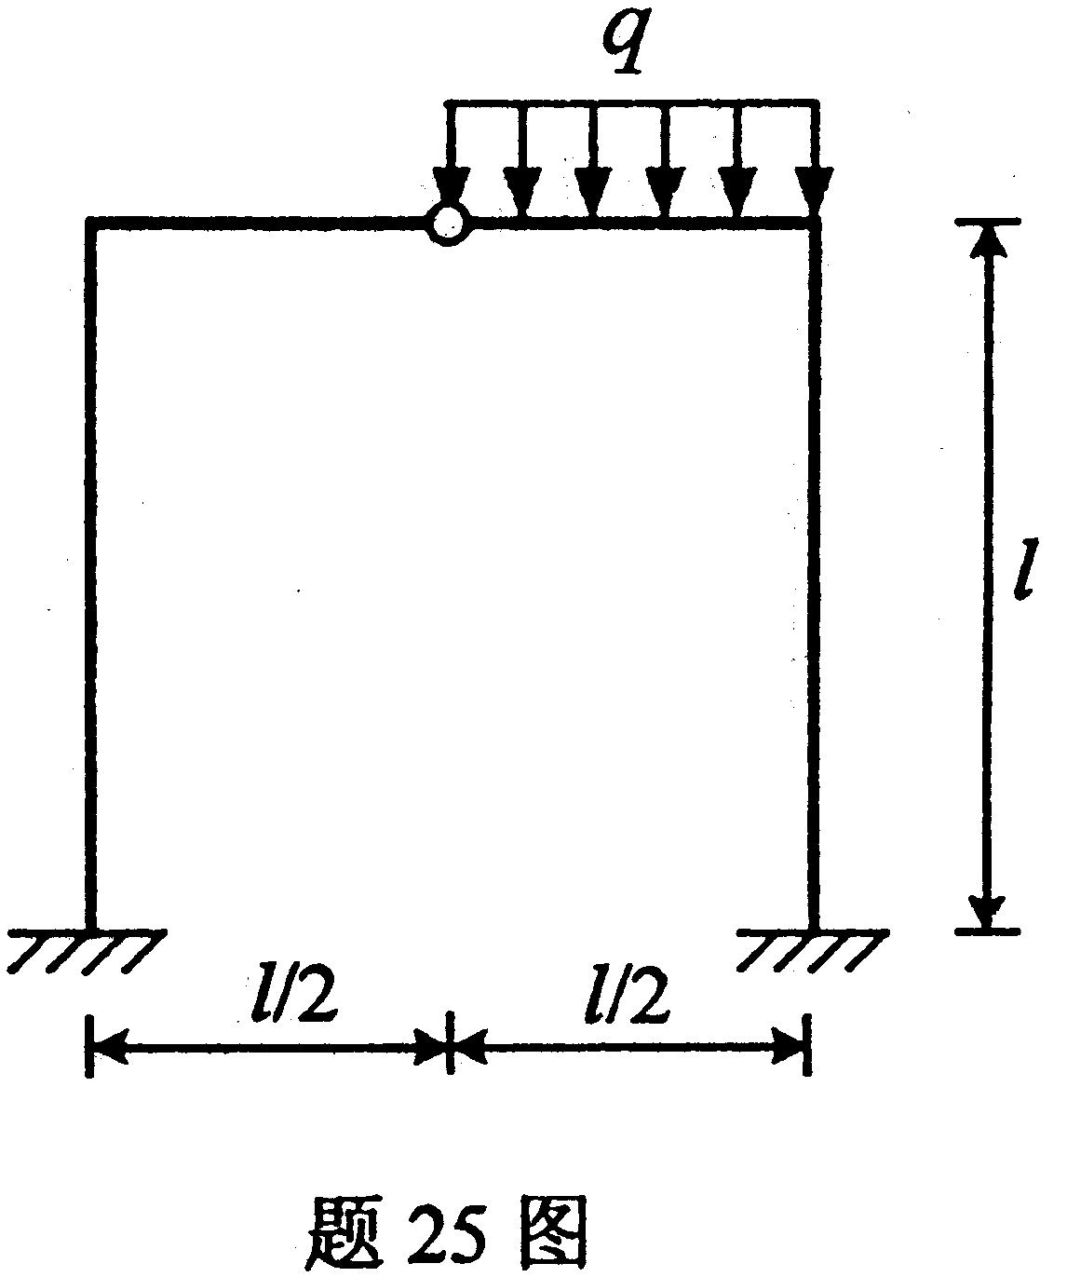
26．图示结构（EI=常数），不计阻尼，试求：
（1）结构自振频率ω和周期T；
（2）在荷载F_{P}（t）=F₀sinθt作用下，结构作稳态振动时的最大动位移。其中，$θ=\frac{1}{2}ω$。
